Затверджено
Наказ Міністерства юстиції України
18 листопада 2016 року № 3268/5
(у редакції наказу Міністерства юстиції України
від 29 березня 2023 року № 1158/5)
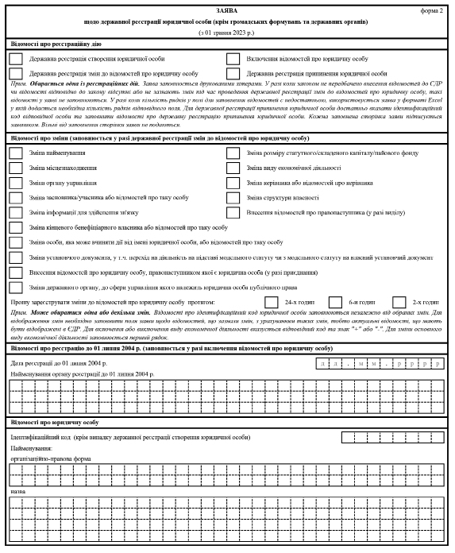

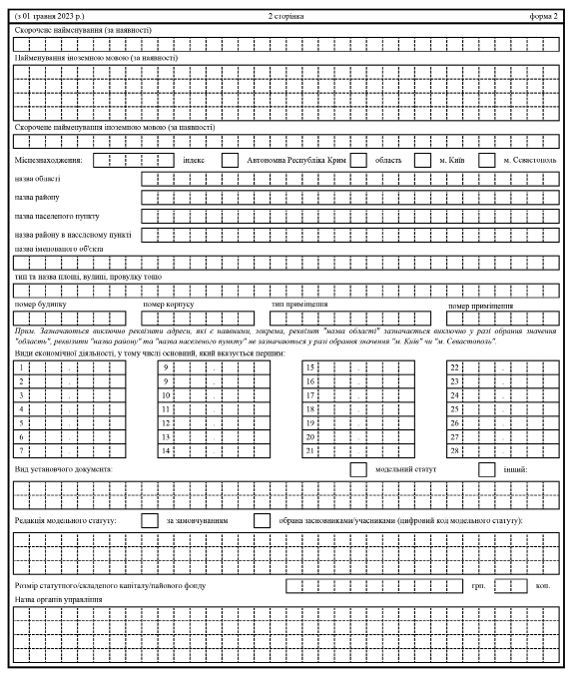

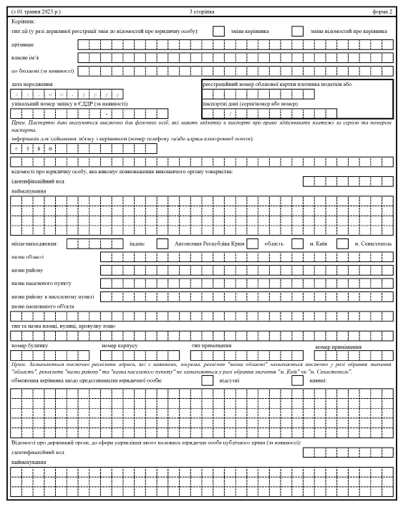

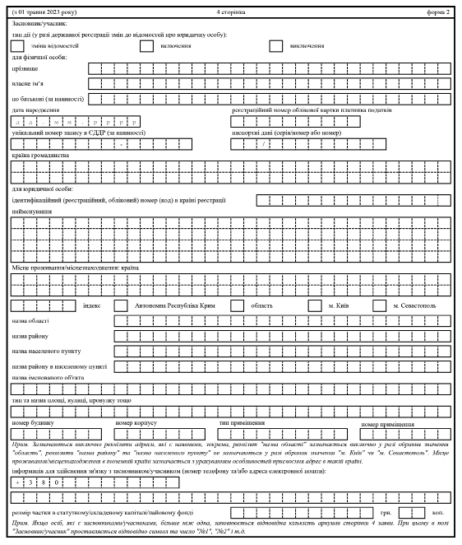

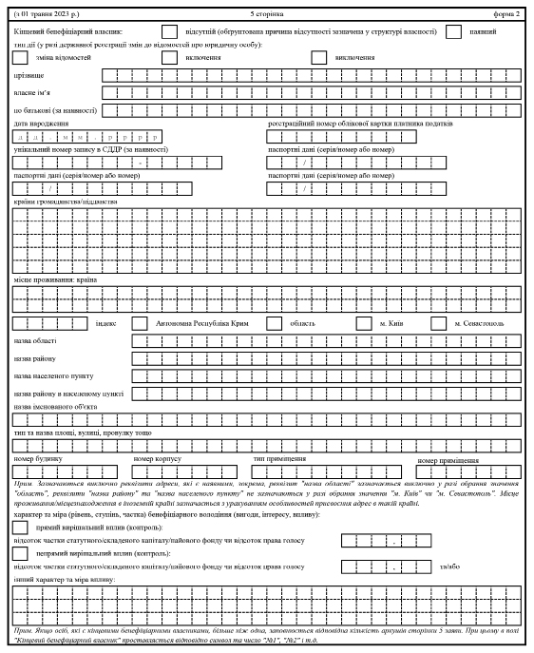

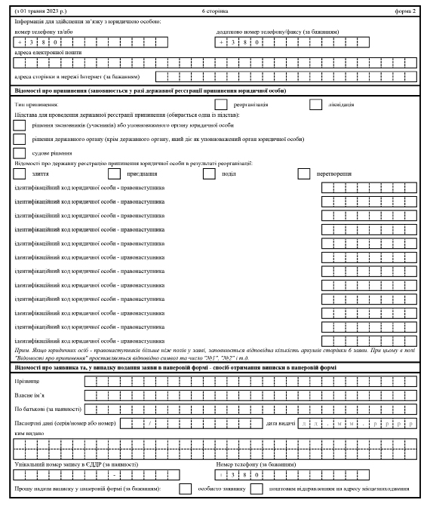

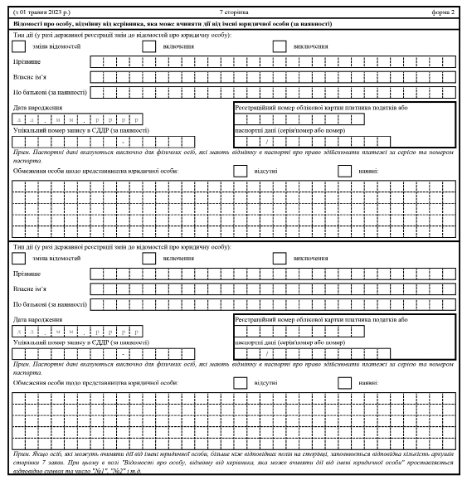

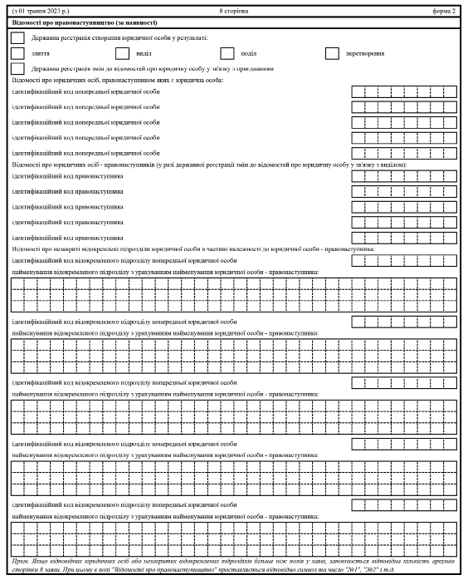

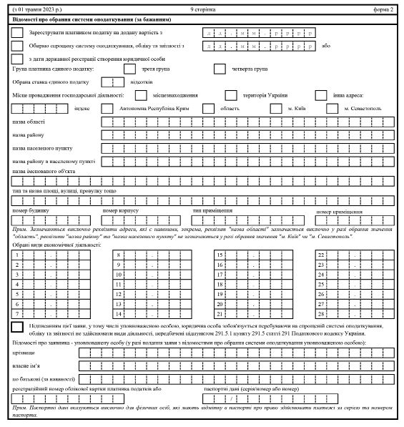
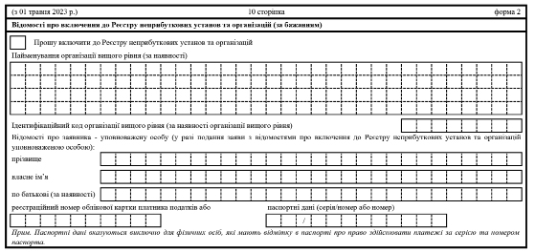
Директор департаменту
приватного права Олена Ференс

{Форма 2 в редакції Наказів Міністерства юстиції № 2824/5 від 29.08.2018, № 1716/5 від 19.05.2020, № 2320/5 від 29.06.2021, № 1158/5 від 29.03.2023}

